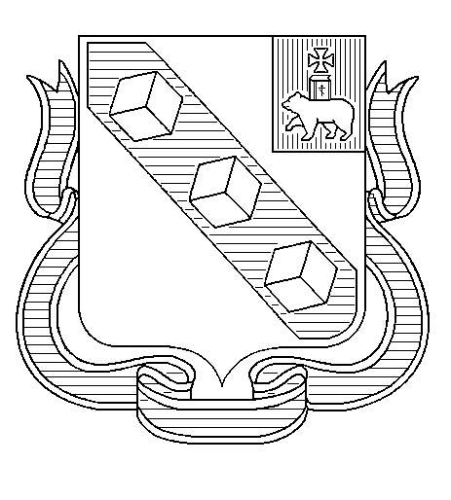

ПОСТАНОВЛЕНИЕ

ПРЕДСЕДАТЕЛЯ БЕРЕЗНИКОВСКОЙ ГОРОДСКОЙ ДУМЫ
ПЕРМСКИЙ КРАЙ
29.01.2024 № 1

В целях приведения муниципального правового акта в соответствие с действующим законодательством

О внесении изменений в постановление председателя Березниковской городской Думы от 26.12.2016 № 13 «Об утверждении квалификационных требований для замещения должностей муниципальной службы в Березниковской городской Думе»

ПОСТАНОВЛЯЮ:

1.Внести в постановление председателя Березниковской городской Думы от 26 декабря 2016 г. № 13 «Об утверждении квалификационных требований для замещения должностей муниципальной службы в Березниковской городской Думе» следующие изменения:

1.1. в пункте 6 слова «управляющего делами» заменить словами «начальника управления делами»;

1.2. абзацы пятый и шестой подпункта 4.1 пункта 4 Квалификационных требований для замещения должностей муниципальной службы в Березниковской городской Думе, утвержденных постановлением председателя Березниковской городской Думы от 26 декабря 2016 г. № 13, изложить в следующей редакции:
«в) для ведущей группы должностей муниципальной службы - наличие высшего образования без предъявления требований к стажу или наличие среднего профессионального образования со стажем муниципальной службы не менее трех лет или стажем работы по специальности, направлению подготовки не менее пяти лет (за исключением лиц, замещающих руководящие должности в данной группе должностей);
г) для старшей группы должностей муниципальной службы - наличие высшего образования без предъявления требований к стажу или наличие среднего профессионального образования со стажем муниципальной службы не менее одного года или стажем работы по специальности, направлению подготовки не менее трех лет;».

2. Настоящее постановление вступает в силу со дня его подписания и распространяется на правоотношения, возникшие с 02 января 2024 г.
3. Разместить настоящее постановление на официальном сайте Березниковской городской Думы в информационно-телекоммуникационной сети «Интернет».

Председатель
Березниковской городской Думы Э.В.Смирнов

